Versión 0.2

SISTEMA DE DIGITALIZACION Y REPORTES DE HISTORIALES CLINICOS PARA GESTANTES EN ESTADO DE EMERGENCIA

Especificación de Requerimiento de Software

# Revisión Histórica

|  |  |  |  |
| --- | --- | --- | --- |
| FECHA | VERSION | DESCRIPCION | AUTOR |
| 27/03/2014 | 0.1 | Creación del documento Especificación de Requerimiento de Software. | AHÍ |
| 01/11/2015 | 0.2 | Corrección de ítems | CMG |

Contenido

Revisión Histórica 1

Especificación de Requerimientos de Software 3

1. Introducción 3

1.1 Propósito 3

1.2 Alcance 3

2. Descripción General 3

2.1 Diagrama del Modelo de Caso de Uso 4

2.2 Especificación de Caso de Uso 4

2.3 Funcionalidad 5

2.4 Facilidad de Uso 8

2.5 Confiabilidad 8

2.6 Desempeño 9

2.7 Facilidad de Soporte 9

2.8 Restricciones de Diseño 10

2.9 Documentación en Línea y Requerimientos de Ayuda del Sistema 10

2.10 Componentes comprados 11

2.11 Interfaces 12

2.12 Legal, Copyright, y otros avisos 12

# Especificación de Requerimientos de Software

## Introducción

Este documento tiene como objetivo capturar todos los requerimientos del software que el cliente nos ha podido brindar. Este documento está sujeto a cambios y revisiones hasta tener la aprobación del cliente. Describe detalladamente cada uno de los requerimientos del sistema, así también todos los detalles necesarios para el buen funcionamiento del software.

### Propósito

Este documento describe el comportamiento del sistema y los requerimientos no funcionales, la construcción del diseño y otros factores necesarios para la captura de requerimientos.

### Alcance

Se ha visto la necesidad de realzar una Historia Clínica Electrónica “Maternidad” que tiene como objetivo poder administrar la información de las pacientes gestantes.

## Descripción General

Este documento proporciona información de los requerimientos específicos del software con relación a los casos de uso.

### Diagrama del Modelo de Caso de Uso

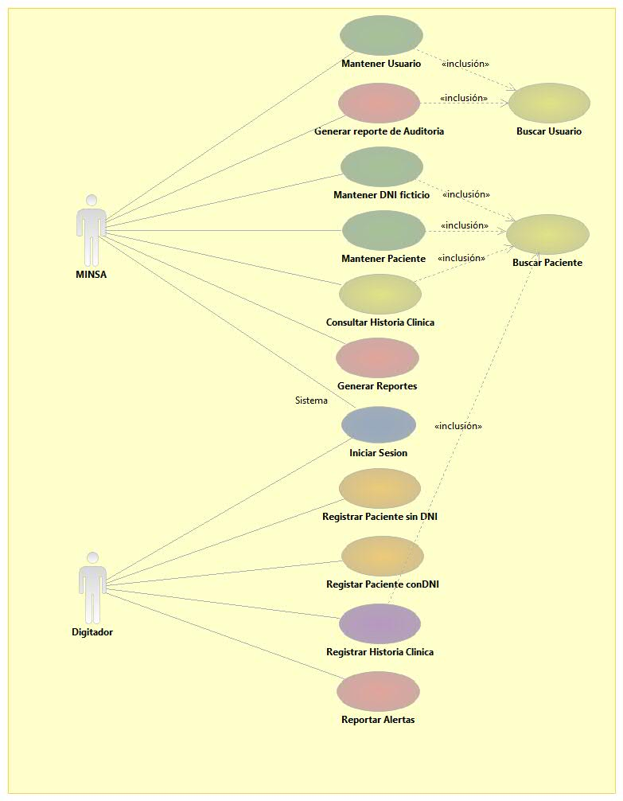

### Especificación de Caso de Uso

Ver documento ECU’S

### Funcionalidad

|  |
| --- |
| RF01: El sistema debe permitir al digitador registrar a todos los pacientes que cuenten con DNI. |
| Responsabilidad: Registrar Paciente |
| Proceso de Negocio: Afiliación |
| Caso de Uso: Registrar Paciente con DNI. |
| Actor: Digitador |

|  |
| --- |
| RF02: El sistema debe permitir al digitador registrar pacientes que no cuenten con DNI. |
| Responsabilidad: Registrar Paciente |
| Proceso de Negocio: Afiliación |
| Caso de Uso: Registrar Paciente sin DNI. |
| Actor: Digitador |

|  |
| --- |
| RF03: El sistema debe permitir al digitador generar una nueva historia clínica. |
| Responsabilidad: Registrar Historia clínica |
| Proceso de Negocio: Registro de Historia Clínica |
| Caso de Uso: Registrar Historia Clínica |
| Actor: Digitador |

|  |
| --- |
| RF04: El sistema debe permitir al digitador ingresar los resultados de laboratorio. |
| Responsabilidad: Registrar Análisis de Laboratorio |
| Proceso de Negocio: Registrar Historia Clínica |
| Caso de Uso: Registrar Análisis de Laboratorio |
| Actor: Digitador |

|  |
| --- |
| RF05: El sistema debe permitir al digitador registrar los datos del bebe recién nacido. |
| Responsabilidad: Registrar Producto |
| Proceso de Negocio: Registro de Historia Clínica |
| Caso de Uso: Registrar Producto |
| Actor: Digitador |

|  |
| --- |
| RF06: El sistema debe permitir al digitador registrar todo el tratamiento brindado al paciente durante su atención. |
| Responsabilidad: Registrar Tratamiento |
| Proceso de Negocio: Registro de Historia Clínica |
| Caso de Uso: Registrar Tratamiento. |
| Actor: Digitador |

|  |
| --- |
| RF07: El sistema debe permitir al digitador registrar la documentación de alta. |
| Responsabilidad: Registrar Alta. |
| Proceso de Negocio: Registro de Historia Clínica |
| Caso de Uso: Registrar Defunción. |
| Actor: Digitador |

|  |
| --- |
| RF08: El sistema debe permitir al MINSA consultar las historias clínicas de los pacientes. |
| Responsabilidad: Consultar Historia clínica |
| Proceso de Negocio: Consulta |
| Caso de Uso: Consultar Historia clínica |
| Actor: MINSA |

|  |
| --- |
| RF09: El sistema debe permitir al MINSA generar reportes. |
| Responsabilidad: Generar Reportes |
| Proceso de Negocio: Reporte |
| Caso de Uso: Generar Reporte |
| Actor: MINSA |

|  |
| --- |
| RF010: El sistema debe permitir al MINSA generar reportes de auditoria |
| Responsabilidad: Permitir emitir reportes de auditoria |
| Proceso de Negocio: Reporte |
| Caso de Uso: Consultar Historial de Reportes |
| Actor: MINSA |

|  |
| --- |
| RF011: El sistema permitirá consultar los datos del Paciente |
| Responsabilidad: Busca Paciente |
| Proceso de Negocio: Búsqueda |
| Caso de Uso: Buscar Paciente |
| Actor: Digitador, MINSA |

|  |
| --- |
| RF012: El sistema debe permitir al MINSA modificar los datos del paciente |
| Responsabilidad: Modificar datos del Paciente |
| Proceso de Negocio: Gestión de Pacientes |
| Caso de Uso: Mantener Paciente |
| Actor: MINSA |

|  |
| --- |
| RF013: El sistema debe permitir al MINSA modificar los datos del usuario |
| Responsabilidad: Modificar datos de usuario |
| Proceso de Negocio: Gestión de usuarios |
| Caso de Uso: Mantener Usuario |
| Actor: MINSA |

|  |
| --- |
| RF014: El sistema debe permitir al MINSA eliminar usuarios. |
| Responsabilidad: Eliminar usuario |
| Proceso de Negocio: Gestión de usuarios |
| Caso de Uso: Mantener Usuario |
| Actor: MINSA |

|  |
| --- |
| RF015: El sistema debe permitir al MINSA ingresar usuarios. |
| Responsabilidad: Ingresar usuario |
| Proceso de Negocio: Gestión de usuarios |
| Caso de Uso: Mantener Usuario |
| Actor: MINSA |

|  |
| --- |
| RF016: El sistema debe permitir al Digitador reportar alertas al MINSA. |
| Responsabilidad: Permite reportar alertas |
| Proceso de Negocio: Reporte |
| Caso de Uso: Consultar Historial de Reportes |
| Actor: MINSA |

|  |
| --- |
| RF017: El sistema debe permitir realizar búsqueda de usuario |
| Responsabilidad: Permite búsqueda de usuario |
| Proceso de Negocio: Consultar |
| Caso de Uso: Consultar Historial de Reportes |
| Actor: MINSA |

|  |
| --- |
| RF018: El sistema debe permitir mantener actualizado la lista de DNI ficticios |
| Responsabilidad: Permite actualizar lista de DNI ficticios |
| Proceso de Negocio: Mantener |
| Caso de Uso: Consultar Historial de Reportes |
| Actor: MINSA |

|  |
| --- |
| RF019: El sistema debe permitir iniciar sesión a los usuarios |
| Responsabilidad: Permite iniciar sesión |
| Proceso de Negocio: Seguridad |
| Caso de Uso: Consultar Historial de Reportes |
| Actor: MINSA, Digitador |

### Facilidad de Uso

|  |  |  |  |  |
| --- | --- | --- | --- | --- |
| *Tipo de Requisito* | *Nombre* | *Código* | *Descripción* | |
| Usabilidad | *Comprensibilidad* | RNF-001 | | El Sistema debe presentar mensajes de error que permitan al usuario identificar el tipo de error y comunicarse con el administrador del sistema. |
| *Operatividad* | RNF-002 | | El Sistema debe ser de fácil operación por el área técnica de la unidad de sistemas y que demande un bajo nivel de soporte de los usuarios del sistema. |
| *Cumplimiento de la usabilidad* | RNF-003 | | El sistema debe cumplir con los estándares exigidos para las entidades públicas en lo que a usabilidad se refiere |

### Confiabilidad

|  |  |  |  |
| --- | --- | --- | --- |
| *Tipo de Requisito* | *Nombre* | *Código* | *Descripción* |
| Funcionalidad | *Idoneidad* | RNF-004 | El sistema debe cumplir con los procesos básicos de toda entidad pública y emitir los reportes legales obligatorios en el momento oportuno y con la información adecuada. |
| *Precisión* | RNF-005 | El sistema debe permitir registrar los datos según el tipo de dato que se especifica. |
| *Seguridad* | RNF-006 | El acceso al sistema debe estar restringido por el uso de claves asignadas a cada uno de los usuarios. Solo podrán ingresar al sistema las personas que estén registradas, estos usuarios serán clasificados en tipos de usuario con acceso a las opciones de trabajo definidas para cada rol. |
| *Cumplimiento de Funcionalidad* | RNF-007 | El sistema debe estar regido por las políticas de seguridad informática estatal y gestión de la información para la administración publica en lo que respecta a funcionalidad, idoneidad, seguridad y precisión |

### Desempeño

|  |  |  |  |
| --- | --- | --- | --- |
| *Tipo de Requisito* | *Nombre* | *Código* | *Descripción* |
| Rendimiento | *Disponibilidad 24 horas* | RNF-008 | El sistema estará disponible 24 horas al día, 7 días a la semana. |
| *Tiempo de respuesta* | RNF-009 | El tiempo de respuesta del sistema para operaciones de ingreso, registro, consultas o reportes de información deberá s.er como máximo 3 segundos de espera |
| *Disponibilidad diaria* | RNF-010 | El sistema estará disponible 24 horas al día, 7 días a la semana. |

### Facilidad de Soporte

|  |  |  |  |
| --- | --- | --- | --- |
| *Tipo de Requisito* | *Nombre* | *Código* | *Descripción* |
| Mantenibilidad | *Anazabilidad* | RNF-011 | Todo el sistema deberá estar completamente documentado, cada uno de los componentes de software que forman parte de la solución deberán estar debidamente documentados tanto en el código fuente como en los manuales de operación y usuario. |
| *Facilidad de instalación* | RNF-012 | El sistema debe ser fácil de instalar en todas las plataformas de hardware y software, así como permitir su instalación en diferentes tamaños de configuración. |
| Portabilidad | *Intercambia-bilidad* | RNF-013 | El sistema deberá considerar para su desarrollo la arquitectura MVC.(Modelo, Vista, Controlador). Además, el sistema podrá ejecutarse desde una PC con conexión a Internet a través de cualquier navegador. |

### Restricciones de Diseño

|  |  |  |  |
| --- | --- | --- | --- |
| *Tipo de Requisito* | *Nombre* | *Código* | *Descripción* |
| Diseño | *Herramienta de uso* | RNF-014 | **Rational Software Architect 7.5**  (Modelador UML)  **My SQL 5.0**  (Gestor de Base de Datos)  **Eclipse Indigo**  (Herramienta de Programación)  **AdobeDream Weaver CS5**  (Herramienta de Diseño de Páginas Web)  **Adobe Fireworks CS3**  (Diseño de Imágenes)  **Mockup Screen**  (Diseño de Prototipos) |

### Documentación en Línea y Requerimientos de Ayuda del Sistema

#### Manual de Operación

El Manual de Operación estará en formato PDF y disponible como documento físico o en línea para cualquier consulta sobre el manejo del sistema.

#### Manual de Usuario

El Manual de Usuario estará en formato PDF y disponible como documento físico o en línea para cualquier consulta sobre el manejo del sistema.

#### Manual de Mantenimiento

El Manual de Mantenimiento estará en formato PDF y disponible como documento físico o en línea para cualquier consulta sobre el manejo del sistema.

### Componentes comprados

|  |  |  |
| --- | --- | --- |
| SOFTWARE | PRECIO | REQUERIMIENTOS MÍNIMOS |
| TOMCAT 7 | SOFTWARE LIBRE | Al ser en el sistema operativo Linux, consume menos recursos:  520MB RAM (mínimo).  Procesador: desde Pentium 4. |
| APACHE 4 | CÓDIGO ABIERTO | Al ser en el sistema operativo Linux, consume menos recursos:  520MB RAM (mínimo).  Procesador: desde Pentium 4 |
| WORKBENCH 5.X - MYSQL | SOFTWARE LIBRE | Memoria RAM: 64MB (mínimo).  Espacio en Disco (mínimo) - 4 GB  Procesador: desde Dual Core. |
| Indigo - JAVA | CÓDIGO ABIERTO | 520MB RAM (mínimo).  Procesador: Desde Pentium 4 |

### Interfaces

#### Interfaces de Usuarios

La interfaz de usuario a utilizar es de tipo Web. Presentará el sistema al usuario será orientado a ventanas, el manejo de la aplicación se realizará haciendo uso del teclado y del Mouse específicamente.

#### Interfaces de Hardware

**Servidor de Aplicaciones, Base de Datos, DNS y Web:**

* Procesador: [INTEL CORE I3-3240 3.40GHZ](javascript:ventana('detalle.php?codigo=pcadvo345601'))
* Memoria: 4 GB DDR3
* Disco Duro: 500 GB

#### Interfaces de Software

* **Sistema Operativo:**

Windows XP

* **Motor de Base de Datos:**

My SQL Server v 5.0

* **Servidor de Aplicaciones:**

Apache Tomcat 7.0

#### Requerimientos de Licencia

* Servidor de Aplicaciones Apache Tomcat 7.0 Software Libre
* My SQL Server 5.0 Software Libre
* Rational Software Architect 7.5 Licencia
* Eclipse Helios Software libre
* Adobe Flash CS3 Licencia
* Adobe Fireworks CS3 Licencia

### Legal, Copyright, y otros avisos

#### Logo del Sistema

#### Calidad

* Interfaces de usuario de fácil manejo para los tipos de usuario.
* Manuales para el uso del sistema.
* Uso del sistema soportará las 24 horas del día.